Программа для просмотра и группировки элементов из базы данных

Выполнил: Чесноков Ю.С.

Программа была выполнена с использованием технологий: Entity Framework, WinForms, Collections(List,Dictionary), Linq.

Настройка приложения для работы с существующей базой данных

Файл базы данных расположен в папке проекта. Для настройки приложения для работы с базой данных, необходимо в файле App.config редактировать строку “ConnectionString”. Для этого вы можете перейти в папку с проектом и скопировать путь к ней. Вставьте скопированую строку в параметр attachdbfilename, но в конце это строки должно сохраниться имя самой базы данных(Purchases.mdf). Также нужно изменить параметр data source. Значение этого параметра нужно изменит на имя сервера, к которому будет подключена ваша база данных. После этого значения полей User Id и Password должны быть изменены на соответствующие значения пользователь вашего сервера. После этого программу нужно заново скомпилировать, т.к. в существующем exe файле хранятся не актуальные значения.

Руководство для работы с приложением

Запустить приложение можно дважды нажав на файл с расширением exe в папке Interface->bin->Debug. После запуска приложения вы увидите:

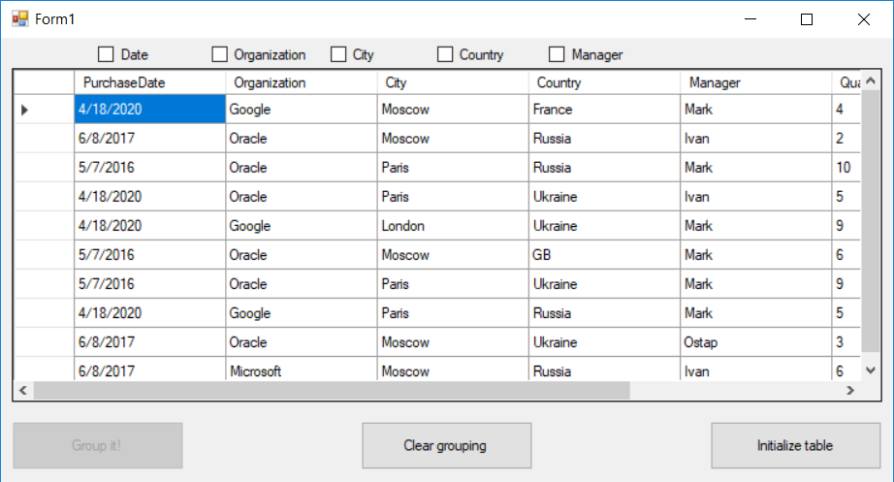

В таблице представлены данные из таблицы Purchases.mdf. Вы можете сгруппировать их нажав на соответствующие поля вверху окна. Кнопка “Group it!” будет доступна после выбора полей для группировки. Кнопка “Clear Grouping” предназначена для сброса выбранных критериев группировки. Кнопка “Initialize table” удаляет все данные из таблицы и инициализирует таблицу десятью случайными значениями.